. Technické a organizační podmínky:
- Pódium pro realizaci vystoupení Umělce musí mít alespoň následující rozměry: 8x6m, 1 m vysoké, s výškou stropu min. 4 m nad rovinou podia.
- Pořadatel zabezpečí za účelem stavby bicí soupravy na pódiu pevný a stabilní praktikábl na kolečkách o přesných rozměrech 3 x 2 metry, vysoký 40 cm.
- Pořadatel zabezpečí za účelem stavby klávesové soupravy na pódiu pevný a stabilní praktikábl na kolečkách o přesných rozměrech 3 x 2 metry, vysoký 40 cm.
- Je-li vystoupení pořádáno v exteriéru, je Pořadatel povinen zabezpečit zastřešení místa vystoupení (pódia) tak, aby nebylo vystaveno srážkám. Agentura si vyhrazuje právo odmítnout vystoupení Umělce v případě, že na pódium, do místa, kde se má nacházet Umělec nebo jeho vybavení, pronikají srážky, nebo že povětrnostní podmínky (bouřky, vichřice apod.) jinak znemožňují realizaci vystoupení bez ohrožení zdraví nebo majetku. Odmítnutím vystoupení podle předchozí věty není dotčeno právo Agentury na odměnu v plné výši dle Smlouvy. Je-li přirozená teplota vzduchu v místě vystoupení nižší než 7°C, je Pořadatel povinen zabezpečit vyhřívání pódia.
- Neprobíhá-li příprava nástrojové aparatury Umělce přímo na pódiu a je-li nutno ji za účelem hladkého průběhu programu vystoupení připravit mimo pódium, zabezpečí Pořadatel pro přípravu nástrojové aparatury zastřešený a suchý prostor o rozměrech alespoň 6 x 3 metry (za tmy a šera musí být osvětlen), ohraničený proti vstupu nepovolaných osob a spojený s pódiem, kam bude připravená nástrojová aparatury přenesena, suchou cestou.
- Pořadatel je povinen zabezpečit, aby s nástrojovou aparaturou a vybavením Umělce na pódiu nemanipulovala žádná osoba bez výslovného souhlasu Umělce (takový bude udělen zpravidla za účelem rychlého přemístění připravené nástrojové aparatury z místa přípravy dle předchozí odrážky na pódium a zpět).
- Pořadatel je povinen zabezpečit prostřednictvím alespoň dvoučlenné pořadatelské služby, aby na pódium s připravenou nástrojovou aparaturou Umělce nevstupovaly žádné osoby s výjimkou těch, u nichž je to s ohledem na jejich činnost při realizaci vystoupení třeba (stage manager, zvukovi technici apod.).
- Pořadatel odpovídá za škodu, ztrátu nebo poškození vybavení Umělce nacházejícího se v místě vystoupení, s výjimkou případů, že by ke škodě došlo i jinak, a případů, kdy škodu zavinila některá osoba z řad Umělce nebo jeho doprovodu, ať již svou manipulací nebo udělením nevhodných pokynů osobě na straně Pořadatele.
- Pořadatel je povinen zabezpečit vhodným způsobem oddělení diváků od pódia, na němž se vystoupení uskuteční (nášlapy + pořadatelská služba apod.).
- Probíhá- li v místě vystoupení autogramiáda, pořadatel je povinen zabezpečit vhodným způsobem (zábrany, nášlapy, tříčlenná pořadatelská služba apod.) oddělení diváků od místa, kde autogramiáda probíhá, zároveň tak zabezpečit pořadatelskou službu regulující vstup diváků k podpisovému stolu, kde se autogramiáda uskuteční a to po celou dobu jejího průběhu. Vše po předchozí dohodě s tourmanagerem.
- Dodává-li pro účely vystoupení zvukovou a světelnou techniku Agentura, je Pořadatel povinen zabezpečit zábrany, zamezující vstupu diváků do prostoru kolem a na plošiny zvukové, světelné a projekční režie a v případě realizace vystoupení v exteriéru též zastřešení těchto prostor tak, aby do nich nepronikaly žádné srážky.

7. Zázemí:
- Pořadatel je povinen zabezpečit na svou odpovědnost a na své náklady pro Umělce a jeho doprovod čistou, osvětlenou, jménem/názvem Umělce viditelně označenou a uzamykatelnou šatnu s teplotou vzduchu alespoň 20°C, vybavenou (přímo v rámci šatny nebo v její těsné blízkosti) vlastním sociálním zařízením (WC, toaletní papír, umyvadlo s teplou vodou), přístupným pouze Umělci, případně jiným interpretům realizujícím své vystoupení na téže akci. Klíč od šatny převezme při příjezdu zástupce Umělce. Pořadatel je povinen zabezpečit, že po dobu, kdy bude šatna k dispozici Umělci, nebude mít do ní vstup žádná jiná osoba bez předchozího souhlasu Umělce.
- Pořadatel je povinen zabezpečit v šatně věšáky na oblečení, židlemi a stoly pro 11 osob, 5 ks čistých tmavých froté ručníků, zrcadlem a alespoň jednou zásuvkou 220 V.
- Pořadatel je povinen vydat všem osobám, jejichž přítomnost je v prostoru zákulisí s ohledem na jejich úkoly při realizaci vystoupení nutná, řádné označení (backstage pass).
- Pořadatel je povinen zabezpečit prostřednictvím alespoň dvoučlenné pořadatelské služby, že do zákulisí a do okolí šaten nebudou v době přítomnosti Umělce v místě vystoupení vstupovat jiné osoby, než viditelně označené podle předchozí odrážky.
- Pořadatel je povinen zabezpečit průchod mezi šatnou a podiem mimo dosah diváků.

TECHNICKÉ PODMÍNKY

Předem děkujeme za přečtení a dodržení veškerých náležitostí, které jsou součástí našich organizačních podmínek a technického rideru. Veškeré požadavky slouží k hladkému, bezpečnému a kvalitnímu průběhu koncertu, proto je nutné je dodržet.
Tým skupiny SLZA
Zázemí a stage
Příprava na vystoupení probíhá před koncertem. Pokud není backstage, k dispozici musí být osvětlený, zastřešený a hlídaný prostor pro vybalení nástrojové aparatury a dekorace v bezprostřední blízkosti vstupu na podium. Prostor popř. cesta k němu od auta a cesta od něj k podiu musí být opatřen suchou podlahou (ne tráva, bláto...) Dále musí být zajištěn volný příjezd k podiu a tomuto prostoru a parkování v bezprostřední blízkosti (2x dodávka do 3,5 tuny, 3x osobní automobil).
Velikost podia musí být minimálně 8x6m, výška minimálně 1m a výška stropu (střechy) minimálně 4m od úrovně podia. 2x riser 2x3x0,4m pro bicí a klávesy viz stageplan.
Vozíme s sebou backdrop (8x6m), který se věší na zadní truss,který zajišťuje pořadatel). Pro venkovní prostory je nutností funkční certifikované zastřešení proti dešti a povětrnostním vlivům nad celým podiem. Nášlapná bariéra minimálně 1m od podia.
Příprava po příjezdu + stavba+ zvuková zkouška
Na přípravu nástrojů potřebujeme suché a zastřešené místo - buď přípravnu zastřešenou na podiu, nebo stan vedle podia 6 x 3 m s pevnou podlahou.
Požadujeme 4 pomocníky pro vykládání/nakládání techniky a to 2 hodiny před vystoupením a ihned po samotném vystoupení po celou dobu balení a nakládání.
Nejpozději 90 min před zahájením vystoupení musíme mít možnost postavit, omikrofonovat (musí již být dostupné stativy a kabely XLR) a zapojit bicí a klávesy buď na definitivní místo vystoupení nebo na rolling risery v úrovni podia tak, aby bylo možné začít přestavbu jeho okamžitým přemístěním.
Časové varianty příprav:
A) Přípravna NENÍ na úrovni pódia, nelze použit rolling risery – 90 min na pódiu
B) Přípravna JE na úrovni pódia, lze předem využít 1x rolling riser 3x2m - 30 min přípravna, 60min pódium
C) Přípravna JE na úrovní pódia, lze předem využít 2x rolling risery 3x2m- 60 min přípravna, 30min pódium

Časy příprav jsou uvedeny bez času potřebného pro vyložení a nanošení nástrojů!!!
Rolling risery prosíme o výšce 40 cm.
Součinnost místní techniky
Za součinnost místního personálu, zejména pomocníků pro vykládání a nakládání musí ručit zástupce pořadatele - Stagemanager, který musí být k dizpozici technickému týmu kapely od jejího příjezdu do jejího odjezdu. Stagemanager ručí zejména za přítomnost, výkon a stav požadovaného technického a pomocného personálu a má na vlastní odpovědnost hladký průběh přestavby resp. přestaveb.
Zároveň je třeba součinnost místní techniky (2x podiový technik) při zapojování kapely a instalace/deinstalace našeho pultu v FOH. Inženýr zvukového systému viz. PA Systém. Pořadatel zajistí pomocníky/rigging pro stavbu dekorací na podiu. Všichni musí být ve střízlivém stavu.
Odposlechy
Kapela používá vlastní InEar systém připojený k našemu stageracku. Požadujeme 1x výkonný basový reproduktor pro bicí (min 1000W) přímo napojený na náš stage rack.
Vybavení na podiu
Veškeré požadované podiové vybavení musí být k dispozici již v čase začátku našich příprav. Není přípustné čekat na části vybavení kupř. než dohraje kapela nebo než je někdo doveze atd.
Požadujeme místo pro zapojení a použití vlastní technologie dle stage planu. Používáme vlastní mikrofony i D.I. Místní technika zajistí: 10x vysoký, 4x střední, 1x nízký mikrofonní stativ v prvotřídním stavu (nejlépe značky K&M). Závity na mikrofonních stojanech musí být 3/8! (menší typ). Kvalitní mikrofonní kabel (XLR) cca v délkách: 20x3-4m, 5x2m, 6x7m, 6x12m. Rozvod 230V dle stageplanu (musí být použity spolehlivé prodlužovací kabely s platnou revizí o přůřezu minimálně 3x1,5mm2). Rozvod začíná u našeho stageracku kvůli stabilizátoru napětí a UPS. Dále vedení 2x Cat5 a 1x230V (3x2,5mm2) kabelů od stage racku k FOH. Připojení k P.A. v místě F.O.H nebo stageracku nejlépe 2x AES nebo 3xXLR (L+R+SUB)
PA Systém
Požadujeme profesionální PA systém V Ý H R A D N Ě Z N A Č E K: Nexo, D&B, TW Audio, Meyer Sound, Adamson, L’acoustic, EAW, který je správně nastavený a změřený školeným technikem pro optimální pokrytí celého ozvučovaného prostoru - bez harmonického zkreslení.
Požadavek na značku P.A. se týká i subbasu a frontfillu! Frontfill požadujeme postaven ze segmentů linearraye po celé přední hraně podia. Nepřípustné je řešění frontfillu kupř. dvěma kompakty po stranách. Nastavení a změření (fáze, delay, hlasitost) frontfillu a subbasu musí být vyřešeno v rámci processingu celého P.A. Naše připojení bude vždy jen L+R popřípadně L+R+Sub. Výkon P.A. musí odpovídat hladině akustického tlaku 115dB na úrovni F.O.H. Vždy půjde o line array systém o minimálním počtu 6ti segmentů na jedné straně zavěšený v dostatečné výšce adekvátní prostoru. Zavěšení musí být provedeno na PA wings mimo hlavní zastřešení podia. Musí být přítomen systémový inženýr zodpovědný za správnou funkci celého systému pro případnou změnu nastavení.
Připojení k PA bude optimálně 1x AES (L+R) nebo 2x AES/EBU (L+R+Sub v místě F.O.H. nebo stageracku. V případě, že není možné připojení AES/EBU, připojení Audio XLR je možné jen přímo do systému. Není přípustné hrát přes analogové vstupy dalšího pultu.
F .O.H.
FOH pracoviště musí být k dispozici ihned po příjezdu kapely a to včetně požadované kabeláže mezi podiem a F.O.H. Příprava probíhá s časovým předstihem a není přípustné čekat kupříkladu na to až dohraje kapela před námi. Umístění našeho pultu musí být v úrovni posluchačů (na zemi) umístěné v optimální poloze vůči podiu - vždy ve středu, v polovině délky sálu popř. prostoru očekávného výskytu posluchačů. Neakceptovatelné je umístění na straně, vzadu, pod balkonem, na balkoně, v místě se špatným výhledem nebo dokonce špatným poslechem apod. Vyžadujeme také suchý rovný terén pro bezpečnou přípravu pracoviště. Musí být chráněno proti nežádoucím vlivům počasí (Bahno, déšť vítr...) Musí být zabráněno přístupu nepovolaných osob (zábrany, pořadatelská služba - security) do FOH. Zastřešení zvukové režie nesmí stínit přímému zvuku z P.A. Požadujeme 1x2m Nivtec o výšce 1m pod náš mixážní pult. Natažení 2x UTP Cat5 kabelu a 1x 230V (3x2,5mm2) od našeho stageracku zajištěné po celé délce proti mechanickému poškození. Události mimo naše vystoupení jako je předkapela, reprodukovaná hudba, moderátor či jiný řečník, jingle apod musí být odbaveny z jiného než našeho pultu jiným než naším zvukařem.
SVĚTELNÁ TECHNIKA
Back truss - 6x spot (min. 575W, ideálně ROBE), 6x wash (ideálně ROBE Spiider), 2x Atomic
Mid truss - 6x spot (min. 575W, ideálně ROBE), 6x wash (ideálně ROBE Spiider), 2x Atomic
Front truss - 6x wash (ideálně ROBE Spiider). 4x blinder - namířen na publikum.
Floor set (ideálně, prosím konzultujete s naším technikem) - 4x wash, 4x spot (stejné typy jako back/mid truss)

2x mlhostroj (UniqueLOOK nebo MDG + 2x fan – ne hlučný).
Zaslání LIGHT PLOTU minimálně týden předem a to minimálně se základním popisem poskytované techniky a zázemí.
V případě možnosti nedodržení minimálních požadavků, je nutné kontaktovat našeho osvětlovače.
Zajištění světelného pultu Chamsys (s výstupem na TC).
Pokud se koná vystoupení za šera a tmy je nutný výkonný follow spot s obsluhou a přímou komunikací s naším osvětlovačem. Tento follow spot musí být vyvýšený nad úroveň posluchačů a musí mít nastavitelný světelný kužel.

Ostatní

Pořadatel se zavazuje poskytnout tyto požadavky firmě technicky zajišťující koncert včas. Firma kontaktuje nejpozději 14 dní před konáním koncertu:

- zvukaře kapely
- pódiového technika
- osvětlovače + tourmanagera

Navržené technické zajištění požadavků musí být vždy naší stranou schváleno dopředu i v případě, že z pohledu dodavatele techniky nedochází k žádné odchylce od rideru.

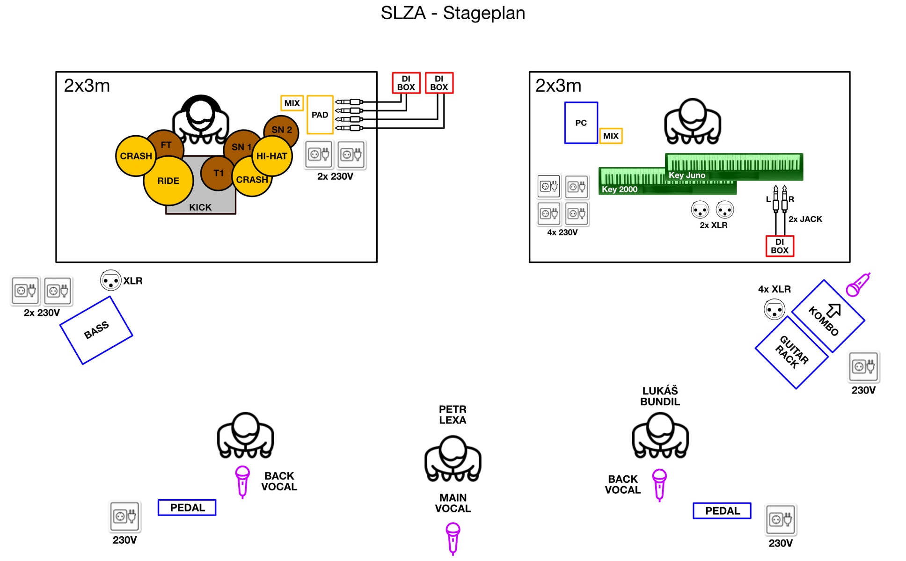



REPERTOÁROVÝ LIST (60 min.) – SKUPINA SLZA

1 BOUŘE (Petr Lexa, Lukáš Bundil, Oliver Som/ Petr Lexa, Jiří Krhut)
2 MAGNETY (Petr Lexa, Lukáš Bundil, Yann Bargain, Victor Verpillat/ Petr Lexa, Ondřej Ládek)
3 KATARZE (Lukáš Bundil, Dalibor Cidlinský jr./ Ondřej Ládek)
4 PARAVANY (Petr Lexa, Lukáš Bundil, Oliver Som/ Petr Lexa, Ondřej Ládek)
5 NA SRDCI (Lukáš Bundil, Dalibor Cidlinský jr./ Ondřej Ládek)
6 LÉTO LÁSKY (Lukáš Bundil, Dalibor Cidlinský jr./ Ondřej Ládek)
7 FOTKY (Petr Lexa, Lukáš Bundil, Oliver Som/ Petr Lexa, Ondřej Ládek)
8 FÁZE PÁD (Lukáš Bundil, Dalibor Cidlinský jr./ Ondřej Ládek)
9 SPOLU (Petr Lexa/ Petr Lexa)
10 ŽÁR (Petr Lexa, Lukáš Bundil, Oliver Som/ Petr Lexa, Ondřej Ládek)
11 HOĎ TAM TRSA (Petr Lexa, Lukáš Bundil, Oliver Som/ Petr Lexa, Ondřej Ládek)
12 HOLOMRÁZ (Lukáš Bundil, Dalibor Cidlinský jr./ Ondřej Ládek)
13 CELIBÁT (Lukáš Bundil, Dalibor Cidlinský jr./ Ondřej Ládek)
14 SE SVÝM STÍNEM (Petr Lexa, Lukáš Bundil, Oliver Som/ Petr Lexa, Ondřej Ládek)
15 MÁM TO VZDÁT (Arthur Besnaïnou, Leah Humprey, Viv Parker, Michael Shiavo
/ Petr Lexa, Jiří Krhut, Adam Mišík)
16 KAŽDEJ SÁM (Petr Lexa, Lukáš Bundil/ Petr Lexa, Ondřej Ládek)
17 LHŮTA ZÁRUČNÍ (Lukáš Bundil, Dalibor Cidlinský jr./ Ondřej Ládek)

